杭州电子科技大学《线性代数》往年期末试题

1. 
2. 
3. 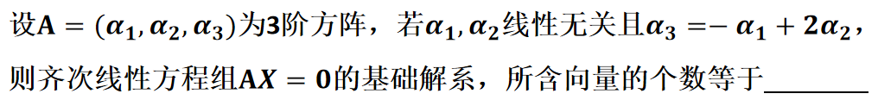
4. 
5. 
6. 
7. 
8. 
9. 
10. 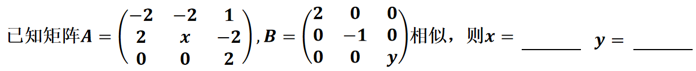
11. 
12. 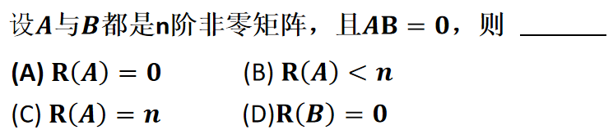
13. 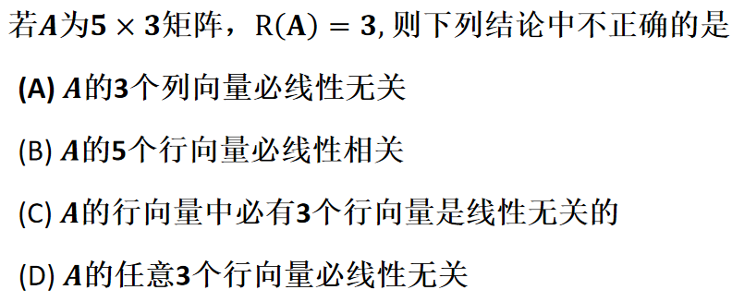
14. 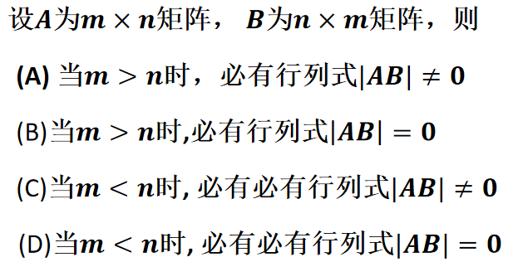
15. 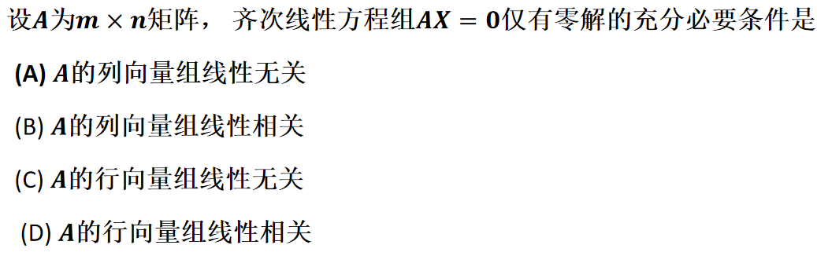
16. 
17. 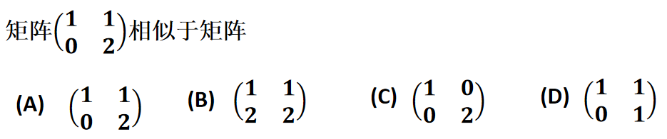
18. 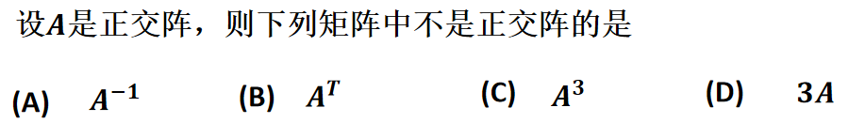
19. 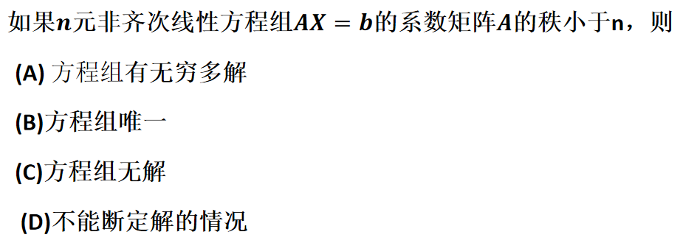
20. 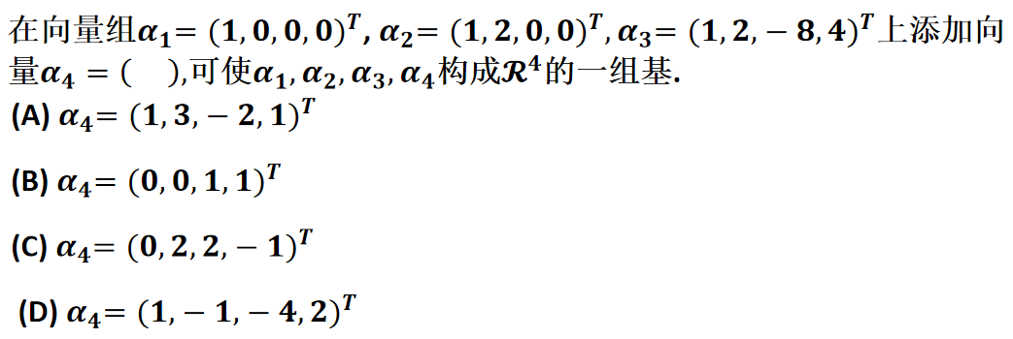
21. 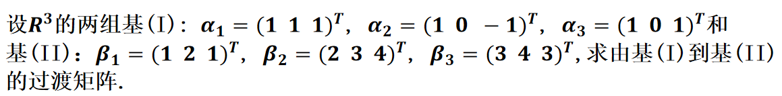
22. 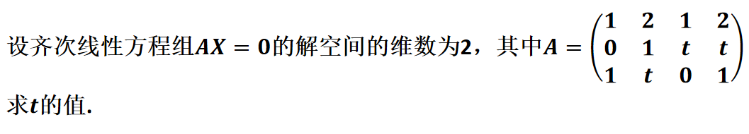
23. 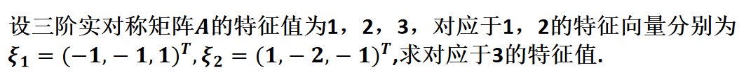
24. 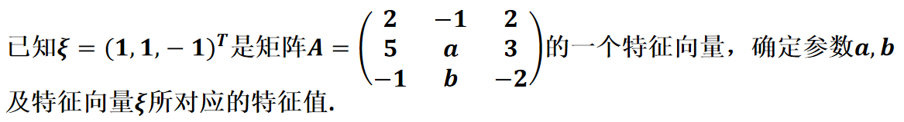
25. 
26. 
27. 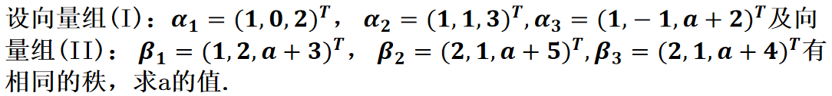
28. 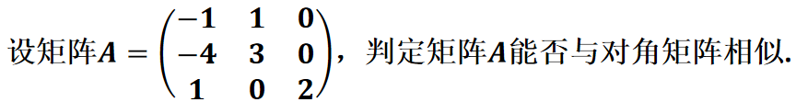
29. 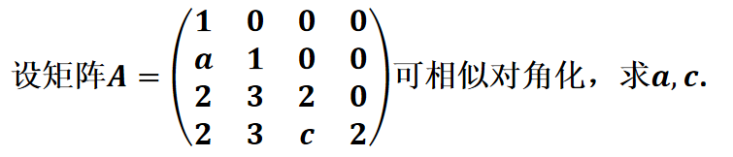
30. 
31. 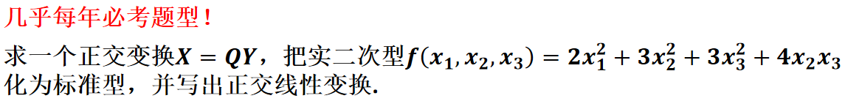
32. 
33. 
34. 